**Лабораторная работа № 1.**

Подготовка физической среды передачи данных на основе витой пары

Цель: обжать витую пару.

Результат выполненной работы:

Развели и расплели проводку:

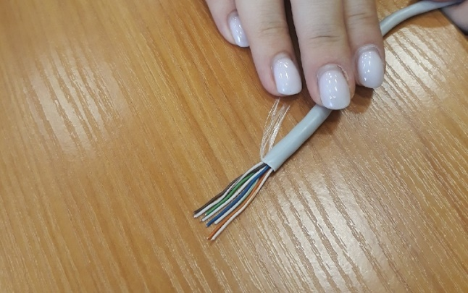

Обкусили ровно:

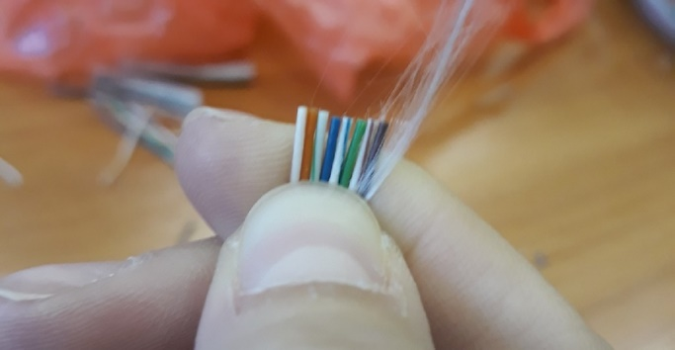

Вставили проводку в разъем RJ-45.

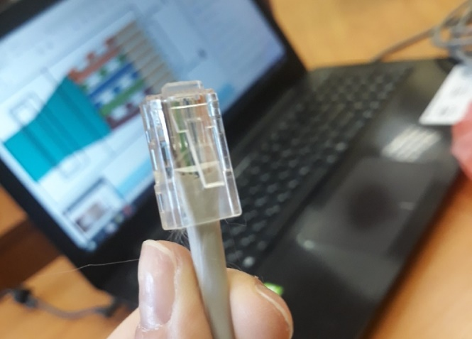

Итог:

